中国烟草总公司合肥设计院

2024年公开招聘拟录用人员公示

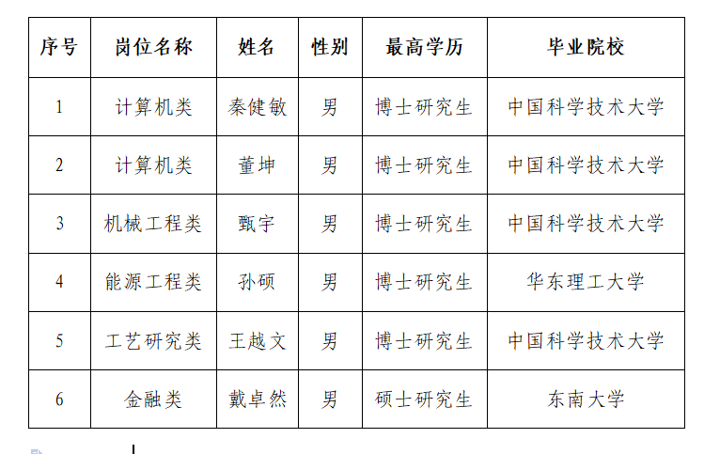
根据中国烟草总公司合肥设计院2024年招聘计划，经网上报名、资格审查、笔试、面试、考察、体检等程序，我院拟录用以下人员，现予以公示：

公示期为本公示发布之日第二天起5个工作日。公示期间，如对拟录用人员录取资格有异议的，可通过电话、信函向我单位反映，反映意见请署真实姓名。

监督电话：0551-63455030
通讯地址：安徽省合肥市包河区徽州大道1199号
邮编：230051

中国烟草总公司合肥设计院
2024年6月19日

